院内单一来源

谈判文件

院内单一来源项目名称：2024国家传染病监测接口项目

采购人：重庆市第十三人民医院

二〇二四年十一月

目 录
第一篇 院内单一来源采购邀请书 - 2 -
一、院内单一来源协商项目内容 - 2 -
二、院内单一来源协商时间、地点 - 2 -
三、联系方式 - 2 -
第二篇 院内单一来源采购须知 - 3 -
一、采购相关费用 - 3 -
二、供应商资质 - 3 -
三、院内单一来源协商文件 - 3 -
四、响应文件要求 - 3 -
五、院内单一来源协商程序 - 4 -
六、成交原则 - 4 -
七、采购项目需落实的政府采购政策 - 5 -
八、成交通知 - 5 -
九、签订合同 - 5 -
第三篇 项目采购需求 - 6 -
一、项目一览表 - 6 -
二、基本情况及需求 - 7 -
第四篇 商务需求 - 8 -
一、实施时间、地点及验收方式 - 8 -
二、报价要求 - 8 -
三、质保及售后 - 8 -
四、付款方式 - 8 -
五、知识产权 - 9 -
第五篇 采购合同（样本） - 10 -
第六篇 响应文件格式要求 - 11 -
一、报价函 - 12 -
二、明细报价表（成本说明） - 13 -
三、采购需求应答 - 14 -
四、商务需求承诺 - 14 -
五、单一来源供应商概况 - 14 -
六、技术及商务偏离表 - 15 -
七、同类项目合同复印件（如果有） - 16 -
八、相关专利、专有技术等情况说明（如果有） - 16 -
九、其它优惠承诺（如果有） - 16 -
十、相关资格条件证明材料 - 17 -
十一、其他与项目有关的资料 - 22 -

第一篇 院内单一来源采购邀请书
重庆卫宁健康科技有限公司（供应商名称）：
重庆市第十三人民医院对2024国家传染病监测接口项目进行院内单一来源采购。请贵单位按本文件要求携带响应文件前来参加本采购项目的院内单一来源采购活动，就项目技术、商务等相关问题进行协商。

一、院内单一来源协商项目内容
项目名称 | 数量 | 最高限价（万元）
2024国家传染病监测接口项目 | 1 | 9.7

二、院内单一来源协商时间、地点
（一）发出采购文件时间：2024年11月 28日
（二）获取采购文件方式：请在官网上下载。
（三）协商内容：详见本项目院内单一来源采购文件。
（四）协商开始时间：2024年12月5日北京时间9:30时。
（五）协商地点：重庆市第十三人民医院院内。

三、联系方式

（一）采购人：重庆市第十三人民医院

联系人：刘老师 何老师

电 话： 023-61589733 61589710

地 址： 重庆市九龙坡区铁路新村16号

第二篇 院内单一来源采购须知

一、采购相关费用
参与采购的供应商应承担其编制响应文件与递交响应文件所涉及的一切费用，不论采购结果如何，采购人在任何情况下无义务也无责任承担这些费用。

二、供应商资质
（一）满足《中华人民共和国政府采购法》第二十二条规定；
（二）本项目的特定资格要求：无。

三、院内单一来源协商文件
（一）院内单一来源协商文件由采购邀请书、院内单一来源采购须知、项目采购需求、商务需求、政府采购合同和响应文件格式要求六部分组成。
（二）采购人或采购代理机构所作的一切有效的书面通知、修改及补充，都是院内单一来源协商文件不可分割的部分。
（三）院内单一来源协商文件的解释
供应商如对本协商文件有疑问，必须以书面形式在协商开始时间两个工作日前向采购人或采购代理机构要求澄清，采购人或采购代理机构可视具体情况做出处理或答复。如供应商未提出疑问，视为完全理解并同意本协商文件。一经进入协商程序，即视为供应商已详细阅读全部文件资料，完全理解本协商文件所有条款内容并同意放弃对这方面有不明白及误解的权利。

四、响应文件要求
（一）供应商提交的响应文件由以下部分和供应商所作的一切有效补充、修改和承诺等文件组成。包括以下内容：
1.报价函
2.明细报价表（成本说明）
3.采购需求应答
4.商务需求承诺
5.院内单一来源供应商概况
6.技术及商务偏离表
7.同类项目合同复印件（如果有）
8.相关专利、专有技术等情况说明（如果有）
9.其它优惠承诺（如果有）
10.相关资格条件证明材料
10.1营业执照或事业单位法人证书（副本）或个体工商户营业执照或有效的自然人身份证明或社会团体法人登记证书复印件
10.2法定代表人身份证明
10.3法定代表人授权委托书
10.4基本资格条件承诺函（格式）
10.5特定资格要求（如果有）
11.其他与项目有关的资料
以上条款基本格式见本文件第六篇“响应文件格式要求”，供应商也可在基本格式基础上对表格进行扩展。未规定格式的由供应商自定格式。
采购人将通过“信用中国”网站(www.creditchina.gov.cn)、中国政府采购网(www.ccgp.gov.cn)等渠道查询供应商信用记录，对列入失信被执行人、重大税收违法案件当事人名单、政府采购严重违法失信行为记录名单及其他不符合《中华人民共和国政府采购法》第二十二条规定条件的供应商，应当拒绝其参与政府采购活动。
两个以上的自然人、法人或者其他组织组成一个联合体，以一个供应商的身份共同参加政府采购活动的，将对所有联合体成员进行信用记录查询，联合体成员存在不良信用记录的，视同联合体存在不良信用记录，将拒绝该联合体参与政府采购活动。
（二）院内单一来源采购有效期：响应文件及有关承诺文件有效期为协商开始时间起90天。
（三）提交响应文件的份数和签署
响应文件正本一份和电子文档一份（签字盖章齐全的响应文件正本扫描件PDF版，内容必须与响应文件纸质正本一致，如出现不一致情况以响应文件纸质文件正本为准。电子文档载体为U盘）。
（四）响应文件语言：简体中文
（五）供应商参与人员
供应商可派1-2名代表参与院内单一来源协商，至少1人应为供应商法定代表人或具有法定代表人授权委托书的授权代表。

五、院内单一来源协商程序
（一）采购人组织的院内单一来源协商按协商文件规定的时间和地点进行。供应商须有法定代表人或法定代表人授权代表参加并签到。
（二）由采购小组与供应商进行协商。
（三）院内单一来源协商过程中，如协商文件有实质性变动的，采购小组须以书面形式（补充文件）通知供应商。
（四）供应商在院内单一来源协商时作出的所有书面承诺须由供应商法定代表人或授权代表签字。
（五）院内单一来源协商结束后，采购小组要求供应商在规定的时间内书面提出最优惠的报价及有关承诺，并据此确定是否成交。采购小组视情况要求供应商在规定时间进行报价，以供应商的最后报价为准（填写《最后报价表》）。

六、成交原则
（一）采购小组应通过协商保证采购项目质量，并商定合理的采购价格。
采购人与供应商应当遵循《中华人民共和国政府采购法》规定的原则，在保证采购项目质量和双方商定合理价格的基础上进行采购。
（二）评审依据：
评审的依据为协商文件（含有效的补充文件）和响应文件，采购小组判断响应文件对协商文件的响应仅基于响应文件本身而不靠外部证据。
（三）出现下列情形之一的，应当终止采购活动。
1.因情况变化，不再符合规定的院内单一来源采购方式适用情形的；
2.出现影响采购公正的违法、违规行为的；
3.报价超过采购预算的。

七、采购项目需落实的政府采购政策
（一）按照《财政部 生态环境部关于印发环境标志产品政府采购品目清单的通知》（财库〔2019〕18号）和《财政部 发展改革委关于印发节能产品政府采购品目清单的通知》（财库〔2019〕19号）的规定，落实国家节能环保政策。
（二）按照财政部、工业和信息化部关于印发《政府采购促进中小企业发展管理办法》的通知（财库〔2020〕46号）的规定，落实促进中小企业发展政策。
（三）按照《财政部、司法部关于政府采购支持监狱企业发展有关问题的通知》（财库〔2014〕68号）的规定，落实支持监狱企业发展政策。
（四）按照《三部门联合发布关于促进残疾人就业政府采购政策的通知》（财库〔2017〕 141号）的规定，落实支持残疾人福利性单位发展政策。

八、成交通知
（一）协商结束7日内，采购人将以书面形式发出《成交通知书》。如果《成交通知书》不能在7日内发出，则发出时间不应超过协商有效期。《成交通知书》一经发出即发生法律效力。
（二）《成交通知书》将作为签订采购合同的依据。
（三） 签订合同时，根据需要采购人有权提出对技术条件发生变化的货物作局部调整或变更数量，但需经协商成交双方共同认定。

九、签订合同
（一）成交供应商按《成交通知书》指定时间、地点与采购人签订采购合同。
（二）院内单一来源协商文件、澄清文件（如果有）、成交供应商的响应文件及有效承诺文件等，均为签订合同的依据。

第三篇 项目采购需求

一、项目一览表
项目名称 | 数量 | 计量单位 | 是否进口
2024国家传染病监测接口 | 1 | 套 | 否

二、基本情况及需求

根据重庆市疾病预防控制局要求，医疗机构按照《国家前置软件数据集规范和数据 API 接口规范》（另行下发）要求，完成院内医院管理（HIS）、实验室信息（LIS）、医疗影像（PACS）等信息系统数据标化和接口改造相关工作，满足国家前置软件数据采集需求。

三、项目技术要求

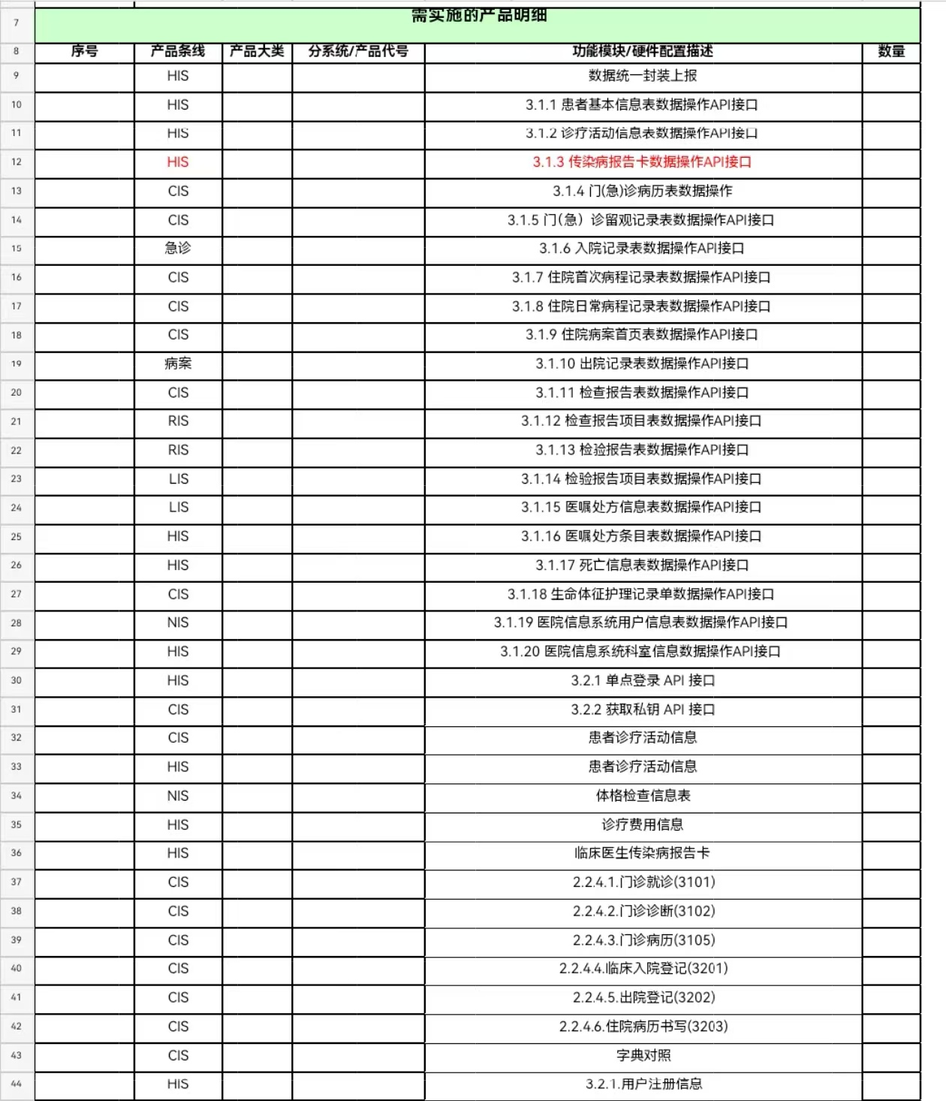

四、项目实施人员要求：至少提供3名供应商本单位人员为本项目服务。

第四篇 商务需求

一、实施时间、地点及验收方式
（一）实施时间：合同签订后45个工作日。
（二）实施地点：重庆市第十三人民医院。
（三）验收方式：以采购人签订验收报告为准。
二、报价要求
1. 本项目最高限价为97000元。报价不得超过最高限价。
2. 本次报价须为人民币报价，包括完成项目实施和服务的所有材料及相关服务内容的报价。因供应商自身原因造成漏报、少报皆由其自行承担责任，采购人不再补偿。
三、质保及售后
（一）产品质量保证期：自验收合格之日起，投标产品质量保证期1年；
（二）售后服务内容
1、投标人和制造商在质量保证期内应当为采购人提供以下技术支持和服务：
（1）电话咨询
中标人和制造商应当为采购人提供技术援助电话，解答采购人在使用中遇到的问题，及时为采购人提出解决问题的建议。
（2）现场响应
采购人遇到使用及技术问题，电话咨询不能解决的，中标人和制造商应在2小内到达现场进行处理，确保产品正常工作；无法在12小时内解决的，应在24小时内提供备用产品，使采购人能够正常使用。
（3）技术升级
在质保期内，如果中标人和制造商的产品技术升级，中标人应及时通知采购人，如采购人有相应要求，中标人和制造商应对采购人购买的产品进行升级服务。
2、质保期外服务要求
（1）质量保证期过后，中标人和制造商应同样提供免费电话咨询服务，并应承诺提供产品上门维护服务。
（2）质量保证期过后，采购人需要继续由原投标人和制造商提供售后服务的，该中标人和制造商应以优惠价格提供售后服务。
（三）备品备件及易损件（如有）
中标人和制造商售后服务中，维修使用的备品备件及易损件应为原厂配件，未经采购人同意不得使用非原厂配件，常用的、容易损坏的备品备件及易损件的价格清单须在投标文件中列出（如有，格式自拟）。
四、付款方式
验收合格后，成交供应商提交付款申请、开具增值税发票等资料交采购人审批通过后，采用转账方式支付。
五、知识产权
采购人在中华人民共和国境内使用供应商提供的货物及服务时免受第三方提出的侵犯其专利权或其它知识产权的起诉。如果第三方提出侵权指控，供应商应承担由此而引起的一切法律责任和费用。
六、培训
1.成交供应商应提供设备的技术文件，包括相应的图纸、操作手册、维护手册、质量保证文件、服务指南等，这些文件应随同设备一起发运至采购人。
2.成交供应商应派专业技术人员现场对采购人使用人员进行培训或指导。
七、其他
（一）供应商必须在响应文件中对以上条款和服务承诺明确列出，承诺内容必须达到本篇及院内单一来源谈判文件其他条款的要求。
（二）其他未尽事宜由供需双方在采购合同中详细约定。

第五篇 采购合同（样本）
购销合同（模板）
合同编号:
甲方（需方）重庆市第十三人民医院
乙方（供方）
经甲乙双方友好协商，现按照《中华人民共和国民法典》及相关法律法规的规定，就甲方向乙方订购下列货物达成如下协议，以资共同遵守。
项目名称 | 数量 | 总价 |  | 服务时间 | 服务地点
合计人民币（小写）：
合计人民币（大写）：
一、服务要求
二、考核方式：
三、付款方式：
验收合格后，乙方提交付款申请、开具增值税发票等资料交甲方审批通过后，采用转账方式支付。
四、违约责任：

五、其他约定事项：
1.比选文件及其澄清文件、响应文件和承诺是本合同不可分割的部分。
2. 本合同如发生争议由双方协商解决，协商不成向甲方所在地人民法院提请诉讼。
3.本合同一式 份， 甲方__份，乙方__份，具备同等法律效力。
4.其他：
甲方：  地址：  联系电话：  法定代表人：  经办人： |  |  | 乙方：  地址：  电话：  传真：  开户银行：  账号：  授权代表：  （本栏请用计算机打印以便于准确付款）
备注：
签约时间： 年 月 日 签约地点：

第六篇 响应文件格式要求
一、报价函
二、明细报价表（成本说明）
三、采购需求应答
四、商务需求承诺
五、院内单一来源供应商概况
六、技术及商务偏离表
七、同类项目合同复印件（如果有）
八、相关专利、专有技术等情况说明（如果有）
九、其它优惠承诺（如果有）
十、相关资格条件证明材料
（一）营业执照或事业单位法人证书（副本）或个体工商户营业执照或有效的自然人身份证明或社会团体法人登记证书复印件
（二）法定代表人身份证明
（三）法定代表人授权委托书
（四）基本资格条件承诺函（格式）
（五）特定资格要求（如果有）
十一、其他与项目有关的资料

一、报价函
报价函
（采购人名称）：
我方收到 （采购项目名称）的协商文件，经详细研究，决定参加该采购项目的院内单一来源协商。
1.愿意按照协商文件中的一切要求，提供软件及技术服务，初始报价为人民币大写： 元整；人民币小写RMB： 元。免费维保期为 年。报价和免费维保期以我公司最后报价为准。
2.我们现提交的响应文件为：响应文件正本壹份。
3.我们完全理解和接受贵方协商文件的一切规定和要求，完全答应协商文件中规定的所有条件和协商评审办法。
4.在整个院内单一来源协商过程中，我方若有违规行为，贵方可按《中华人民共和国政府采购法》和《协商文件》之规定给予惩罚，我方完全接受。
5.若我们成为成交供应商，我方将按照最终协商结果签订合同，并且严格履行合同义务。本承诺函将成为合同不可分割的一部分，与合同具有同等的法律效力。

供应商（公章）：
地址：
电话： 传真：
网址： 邮编：
联系人：
年 月 日

二、明细报价表（成本说明）
明 细 报 价 表
项目号：
院内单一来源项目名称：
序号 | 品名 | 型号  （类别） | 主要内容（配置及技术参数） | 单价 | 数量 | 合计
总 计 |  | 人民币（大写）

（此表格内容可扩展或根据各种资费内容自行设计）

供应商名称（公章）：

年 月 日

三、采购需求应答
（格式自定）

四、商务需求承诺
（格式自定）

五、院内单一来源供应商概况

六、技术及商务偏离表
技术/商务偏离表
对于协商文件的技术和商务需求，如有任何偏离请如实填写下表：
序号 | 协商项目需求 | 协商应答 | 偏离说明

供应商名称（公章）：

年 月 日

七、同类项目合同复印件（如果有）

八、相关专利、专有技术等情况说明（如果有）

九、其它优惠承诺（如果有）

十、相关资格条件证明材料
（一）营业执照或事业单位法人证书（副本）或个体工商户营业执照或有效的自然人身份证明或社会团体法人登记证书复印件

（二）法定代表人身份证明

法定代表人身份证明书（格式）

（法定代表人姓名）在 （供应商名称）任 （职务名称）职务，是 （供应商名称）的法定代表人。

特此证明。

（供应商全称）
年 月 日
（公章）

（三）法定代表人授权委托书

法定代表人授权委托书（格式）

院内单一来源项目名称：_______________
日 期：_______________
致：_____________________（采购人名称）
_____________________（供应商名称）是中华人民共和国合法企业，法定地址______________________________。
_________（供应商法定代表人姓名）特授权_________（被授权人姓名及身份证代码）代表我单位全权办理对上述项目的协商、签约等具体工作，并签署全部有关的文件、协议及合同。
我单位对被授权人的签名负全部责任。
在撤消授权的书面通知以前，本授权书一直有效。被授权人签署的所有文件（在授权书有效期内签署的）不因授权的撤消而失效。

被授权人签字： 法定代表人签字：
职 务： 职 务：

供应商公章：
（附：被授权人身份证正反面复印件）
（四）基本资格条件承诺函（格式）
基本资格条件承诺函

致 （采购人名称）：
（供应商名称）郑重承诺：
1.我方具有良好的商业信誉和健全的财务会计制度，具有履行合同所必需的设备和专业技术能力，具有依法缴纳税收和社会保障金的良好记录，参加本项目采购活动前三年内无重大违法活动记录。
2.我方未列入在信用中国网站（www.creditchina.gov.cn）“失信被执行人”、“重大税收违法案件当事人名单”中，也未列入中国政府采购网（www.ccgp.gov.cn）“政府采购严重违法失信行为记录名单”中。
3.我方在采购项目谈判环节结束后，随时接受采购人、采购代理机构的检查验证，配合提供相关证明材料，证明符合《中华人民共和国政府采购法》规定的供应商基本资格条件。
我方对以上承诺负全部法律责任。
特此承诺。

（供应商公章）
年 月 日
（五）特定资格要求（如果有）

十一、其他与项目有关的资料

（结束）

